- 实验目的及实验内容  （本次实验所涉及并要求掌握的知识；实验内容；必要的原理分析）  实验目的：  通过第二个课程设计，运用所有学到的知识。编写比较综合的汇编程序，一个自行启动计算机，巩固之前学过的知识，锻炼动手，代码能力，锻炼思维。  实验内容：  编写一个可以自行启动计算机，不需要在现有操作系统环境中运行的程序。  程序功能如下：  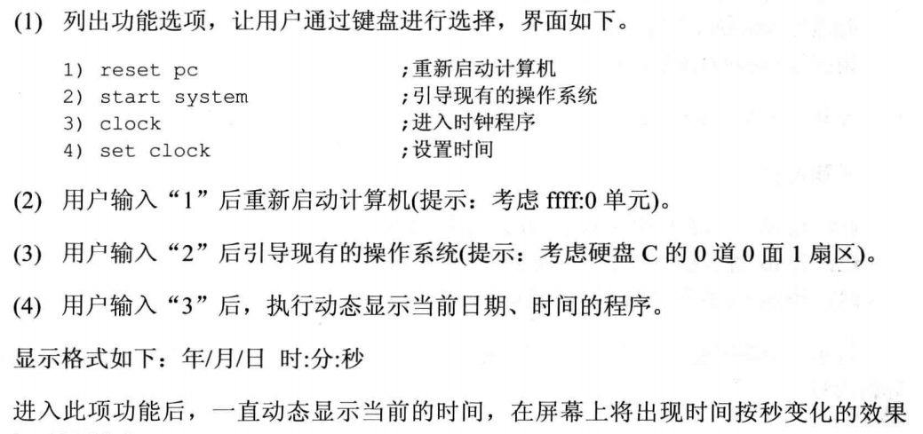  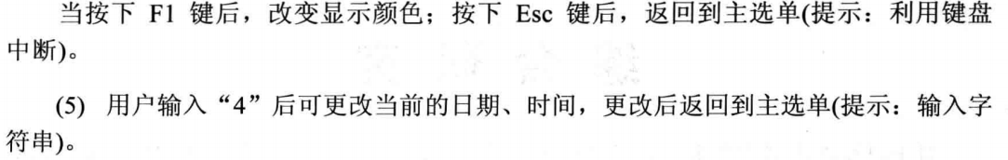  实验原理：  - 在DOS下编写安装程序，在安装程序中包含任务程序。  - 运行安装程序将任务程序安装到软盘  - 若任务程序要开机后自启动，要安装到软盘0面0道1扇区；若程序长度大于512字节，需要多个扇区存放，在0道0面1扇区的程序要将其他扇区的内容读入内存。 |  | 小题分：
- 实验环境及实验步骤  （本次实验所使用的器件、仪器设备等的情况；具体的实验步骤） |  | 小题分：
实验环境：
Windows10 8GB i57300hq
DOSBox 0.74-3
WindowsXP
VMware15.0
Vfloppy
实验步骤：
- 题目分析
题目要求完成一个可自行启动计算机无需依赖现有操作系统的程序，写入软盘。根据操作系统的知识可知计算机启动后BIOS先到引导程序boot，然后加载操作系统，故程序只需完成类似引导程序的功能。由于要写入软盘，添加写软盘功能。BIOS将引导程序读入内存，但是只有一个扇区512字节。由于完成的功能较多，要写多个扇区，故引导程序还应该其他部分读取到内存。
故程序结构为：写软盘函数->引导函数（引导功能函数）->功能函数。
功能函数：
引导函数会社啧啧啧CS:IP为功能函数起点，功能函数首先显示菜单。
要显示菜单只需写显存，要根据用户输入完成相应功能，需添加读取键盘的函数，对应不同的四个功能设计四个子程序。可以利用直接定址表根据输入跳转到相应函数，然后完成相应功能后再返回读取键盘函数。
对于1号功能，重启，只需设置cs:IP为ffff:0即可跳转到BIOS重启。
对于2号功能，从硬盘引导，只需将C盘对应扇区读取到内存0:7c00然后跳转到ffff:0，使用1号功能即可。
对3号功能显示时钟，一方面写循环读取CMOS的信息，然后转化为10进制ASCII字符显示，一方面要读取输入，由于读输入在循环中，所以要用非阻塞读取，并且如出前清空缓冲区。要改变颜色，只需设置一个变量作为颜色，当输入F1时改变变量即可。
对四号功能，要读取用户输入，转化为16进制，写入CMOS，注意判断是否是正确的输入。为了方便，需要添加显示来让用户知道输入了什么。还要完成存储功能，暂存用户输入。为了实现暂存，同时不造成混乱，另外实现一个栈。
为了输出效果，增加清屏函数。
- 框架设计
writefloppy segment
write:
;将引导程序和功能函数都写到磁盘相应位置
;开机后BIOS int19h 将0面0道1扇区安装到0:7c00h，然后cs:IP指向0:7C00H，执行。
;若程序长度>512字节，该扇区应该将其他扇区的内容读入内存（也就是作为引导程序）
;将引导程序写到软盘0面0道1扇区，功能函数写到后续的15个扇区（（总代码量8kb左右，相当于16扇区）
wrotefloppy ends

;;引导程序，读被引导程序的扇区写入内存。被引导程序的直接定址表，菜单。
bootloader segment
boot:
;这部分写在0面0道1扇区，系统采用软盘启动后直接执行
;然后内容为将后续功能函数读取到内存
;设置CS:IP指向功能函数开始地址
bootloader ends

;功能函数段
system segment
stack:
;设置堆栈
sys_func dw func_restart,func_diskboot,func_showtime,func_settime
;四个功能函数的定址表
menu:
;按要求调用 funcshowstr0 显示菜单。
;然后跳转到 func_input
func_input:
;读取用户输入，判断是否在0-3范围内，转化为16进制，jmp到对应功能函数
cls:
;清屏
func_showstr0:
;显示以0结尾的字符串
func_restart:
;设置CS:IP重启
func_diskboot:
;读取硬盘对应扇区到0:7c00，然后重启
func_showtime:
;读CMOS，调用func_showstr0显示时间
;接受输入，根据F1调整颜色，ESC返回菜单
mystack:
;提供存储输入，显示输入，删除之前的输入功能
;以及基本的push，pop
func_settime:
;读取输入，判断是否符合要求，调整为ascii，写入 mystack
;最后读 mystack，写入CMOS
system ends
end write

- 关键程序及存储结构实现
程序完整代码见报告文件夹中mypro.asm，或本报告附录。
细节见注释。
Writefloppy segment 写软盘
分两部分，先将引导程序写到1扇区，然后功能函数写到后面的15个扇区。
;3.5英寸软盘，2面*80磁道*18扇区*512字节=1.44mb
;开机后BIOS int19h 将0面0道1扇区安装到0:7c00h，然后cs:IP指向0:7C00H，执行。
;若程序长度>512字节，该扇区应该将其他扇区的内容读入内存（也就是作为引导程序）
; 除了引导程序和被引导的程序，还要有程序将这两部分写入软盘

;写软盘
writefloppy segment
assume cs:writefloppy ;;如果想在代码段直接使用数据标号访问数据，需要assume

write:
;引导程序 0面0道1扇区
mov ax,bootloader
mov es,ax
mov bx,0 ;es:bx指向要写入的数据

mov ch,0 ;磁道号
mov cl,1 ;扇区号
mov dh,0 ;驱动器号，软驱从0开始，0为软驱A
mov dl,0 ;磁头（面）
mov al,1 ;写一个扇区

mov ah,3 ;写扇区 int13h 3
int 13h

;被引导的程序 2-16 整体8kb=8192B=16扇区 这里试一下1+15
mov ax,system
mov es,ax

mov cl,2
mov al,15

mov ah,3
int 13h

done:
mov ax,4c00h
int 21h

writefloppy ends

Boot segment 引导程序
将功能函数装载到内存 2000:0h,然后设置CS:IP到2000:0

;;引导程序，读被引导程序的扇区写入内存。
bootloader segment
assume cs:bootloader

boot:
mov ax,2000h ;将被引导程序读入内存 2000:0
mov es,ax
mov bx,0

mov ch,0
mov cl,2
mov dh,0
mov dl,0
mov al,15

mov ah,2
int 13h

setcsip:
mov ax,2000h
push ax
mov ax,0
push ax
retf ;CS IP 设置为2000:0

bootloader ends

Menu 显示菜单
设置40字的堆栈，SS,SP，然后设置菜单的5个字符串，四个功能函数的定址表。
然后循环5次，设置参数，调用后面的func_showstr0显示5个字符串。
system segment
assume cs:system

;自己加的堆栈
dw 40 dup(0)

;主菜单
menu:
;设堆栈
mov ax,system
mov ss,ax
mov sp,20h

jmp near ptr showmenu ;段内转移，大于 127_-128

menudata:
openstr0 db "------ welcome ------",0
openstr1 db "1) reset pc",0 ;重启计算机
openstr2 db "2) start system",0 ;引导当前系统
openstr3 db "3) clock",0 ;显示时钟
openstr4 db "4) set clock",0 ;设置时钟
;四个功能
sys_func dw func_restart,func_diskboot,func_showtime,func_settime
;菜单显示
menustr dw openstr0,openstr1,openstr2,openstr3,openstr4

;参数：dh=行号，dl=列号，cl=颜色，ds:si指向字符串首地址
showmenu:
call cls
;显示函数参数
mov dh,5
mov dl,30
mov bp,0
mov ax,cs
mov ds,ax

mov cx,5
showmenu_s:
push cx
mov si,menustr[bp]
mov cl,02h
call func_showstr0
;下一行
add bp,2
add dh,2
pop cx
loop showmenu_s

Func_input 处理菜单输入，选择对应的四个功能函数
调用中断读取键盘输入的ascii码，然后转换到10进制数，然后根据函数定址表跳转到对应函数。

;处理用户输入
func_input:
;键盘读入送到AL，读ASCII码
mov ah,0
int 16h

mov bx,0
mov bl,al

sub bl,31h ;ascii转换为功能序号 30h+1h
;排除其他输入
cmp bx,0
jb waitinginput ;无符号小于跳转
cmp bx,3
ja waitinginput ;无符号大于跳转
add bx,bx
;,只可以使用 BX, BP, SI, DI
call word ptr sys_func[bx] ;调用菜单功能
waitinginput:
jmp short func_input

cls 清屏
向显存写黑色NULL，写满即清屏。
cls:
push bx
push cx
push dx
push si
push es

mov bx,0b800h ;显存地址 0xb800 80x25模式下，一屏的内容在显示缓冲区共4000个字符。
mov es,bx

xor bx,bx

mov cx,4000 ;文本模式显示25行，80字 即80*25*2 = 4000字节
clss:
mov dl,0 ;NULL字符=ASCII 0
mov dh,0 ;黑色
mov es:[bx],dx
add bx,2
loop clss

pop es
pop si
pop dx
pop cx
pop bx
ret

Func_showstr0 显示以0结尾的字符串
Dh，dl，cl设置行号，列号，颜色参数，ds:si指向字符串开头，然后循环写显存，知道ds:[si]指向0结束，返回。
;不放在这里会一直闪，应该放在处理用户输入之后，这样会等待输入不闪烁
;显示以0结尾字符串
;dh=行号，dl=列号，cl=颜色，ds:si指向字符串首地址
func_showstr0:
push ax
push cx
push dx
push si
push bp
push es

mov ax,0b800h
mov es,ax
mov al,80*2 ;80*2、 一行80*2字节
mul dh ;al*dh,得行起始地址。结果在AH
mov dh,0
add dx,dx ;列号*2
add ax,dx ;ax存字符串在显存开始位置
mov bp,ax

showstr_s:
mov ch,ds:[si] ;一个个的字符，当ds[si]=0说明到了最后
cmp ch,0
je showstr_return

mov es:[bp],ch
inc bp
mov es:[bp],cl ;颜色
inc bp
inc si
jmp short showstr_s

showstr_return:
pop es
pop bp
pop si
pop dx
pop cx
pop ax
ret

Func_restart 重启
设置CS:IP到FFFF:0，跳转到BIOS重启
;重启
; ffff:0 单元有跳转指令跳到BIOS重启
func_restart:
mov ax,0ffffh
push ax
mov ax,0h
push ax
retf

Func_diskboot 从硬盘引导
读取C盘0面0道1扇区内容到0:7c00h，然后重启
;从硬盘 C，0道0面1扇区引导
func_diskboot:
call cls
mov ax,0h ;硬盘数据读取到0:7c00
mov es,ax
mov bx,7c00h
mov al,1 ;读取的扇区数
mov dh,0 ;0面
mov ch,0 ;0道
mov cl,1 ;1扇区
mov dl,80h ;硬盘从80h开始，80h:C
mov ah,2
int 13h

call func_restart

Func_showtime 显示时间
设置3行字符串，分别是显示的时间格式，以及F1,ESC对应的提示信息。以及一个变量timecolor，初始化为02h，绿色。
设置CMOS table，表示CMOS时间单元的位置。
读取cmos对应位置的16进制数据，转化为10进制，写到时间格式字符串，然后循环三次显示三行字符串。
然后又一个非阻塞的int 16h，ah 1 读取键盘输入，判断是否是ESC,F1。若不是或者无输入继续循环，不停的读取CMOS的时间并显示。
若是其他字符无效果。若输入ESC,跳转到结束，返回;若是F1，inc timecolor，即改变输出的颜色。
;显示时钟
func_showtime:
call cls
jmp short readtime
timedata:
;分别显示年月日时分秒，功能按键
;年月日时分秒偏移分别是0,
timecolor db 02h
timeform db '00/00/00 00:00:00',0
tips1 db 'Press ESC and return to menu',0
tips2 db 'Press F1 and change color',0
timestr dw offset timeform,offset tips1,offset tips2
;CMOS 中 年月日时分秒在987420单元
comstable db 9,8,7,4,2,0

readtime:
mov si,0 ;时间字符串偏移
mov di,0 ;cmos偏移
mov cx,6
readtime_s:
push cx
;写要读的地址
mov al,comstable[di]
out 70h,al
;读到al
in al,71h
;16进制转10进制
mov ah,al
mov cl,4
shr ah,cl ;10位数/16
and al,00001111b ;个位数保留
;转ascii
add ah,30h
add al,30h

mov byte ptr timeform[si],ah ;把读出的时间写入
mov byte ptr timeform[si+1],al
add si,3
inc di
pop cx
loop readtime_s

printtime:
;显示函数的参数
mov dh,6
mov dl,30
mov bp,0
mov ax,cs
mov ds,ax
mov cx,3
printtime_s:
push cx
mov si,timestr[bp]
mov cl,timecolor[0] ;将颜色值赋值给cl
call func_showstr0
add bp,2
add dh,2
pop cx
loop printtime_s
input_timefunc:
mov ah,1 ;16h中断1号功能（非阻塞），可以一直显示时间变化
int 16h
;ascii f1 112=70H al若为0说明是不可打印字符，扫描码（不是ascii）放在ah
cmp ah,3bh ;判断是否为F1
je changecolor
;ascii esc 27
cmp al,1bh
je returntime
;否则继续显示时间
jmp short readtime
changecolor:
inc timecolor
mov ah,0
int 16h
jmp near ptr readtime

returntime:
call cls
mov ah,0 ;16h中断1号功能不会清除键盘缓冲区，清空避免干扰
int 16h
jmp near ptr menu ;退出返回菜单

Mystack 模拟栈
为了避免混乱和删除，显示方便（用户边输入边显示），设置一个模拟栈。用ds[si]表示栈底。变量top表示栈深度，写入到bx然后表示偏移。ah表示调用模拟栈的三个功能：入栈，出栈（删除），显示栈内容。
先对ah检测是否在0-2三个功能直接，然后跳转到三个功能子程序。
入栈，向ds[si][bx]写数据，top++，返回。
出栈，top--，ds[si][bx]删除，输出到al。
显示，从栈底开始每个字符循环写显存，直到栈顶。

;模拟栈，字符入栈，出栈,显示
; ds[si]栈底
;bx top，栈深度
;(ah)=0入栈，1出栈，2显示
;ah=0，(al)为入栈字符
;ah=1，(al)返回的字符
;ah=2，(dh)(dl)字符串在屏幕显示的行列位置
mystack:
jmp short stack_pre
mystackdata:
stackfunc dw mypush,mypop,showstack
top dw 0
stack_pre:
push bx
push dx
push di
push es

;大于说明出错
cmp ah,2
ja stackdone

mov bl,ah
mov bh,0
add bx,bx
jmp word ptr stackfunc[bx]
mypush:
mov bx,top
mov [si][bx],al
inc top
jmp stackdone
mypop:
;到底
cmp top,0
je stackdone

dec top
mov bx,top
mov al,[si][bx]
jmp stackdone
showstack:
mov bx,0b800h
mov es,bx
mov al,160
mov ah,0
mul dh
;行*160+列*2=di=偏移
mov di,ax
add dl,dl
mov dh,0
add di,dx
mov bx,0

showstack_s:
cmp bx,top
je stackdone
mov al,[si][bx]
mov es:[di],al
mov byte ptr es:[di+2],' '
mov byte ptr es:[di+1],02h
inc bx
add di,2
jmp showstack_s

stackdone:
pop es
pop di
pop dx
pop bx
ret

Func_settime 设置时间
设置两行字符串，分别是输入的提示信息和成功显示的信息。
设置CMOS table，表示CMOS时间单元的位置。
开始时清屏，调用showstr0显示提示信息。。
循环读取用户输入，压入模拟栈。判断是否为合法字符，若合法则显示当前mystack内的字符，然后继续读取；若不合法，判断是否为退格键或者Enter。不是则继续读取输入；若是退格键，出栈一个字符，显示当前栈内字符；若是enter，表示输入结束，添加最后的0，然后显示当前栈内字符。
然后循环，根据cmos相应时间单元位置依次写入用户输入的mystack栈内数据。
然后显示修改成功信息，返回菜单。

;设置时钟
func_settime:
jmp short showtips
inputdata:
settimedata db 'Inuput time as: "yy/mm/dd hh:mm:ss"',0
setsuccess db 'Success,Press any key to return',0
;提示信息
showtips:
call cls
mov ax,cs
mov ds,ax
mov si,offset settimedata
mov dh,6
mov dl,20
mov cl,02h
call func_showstr0

;读输入
;call gettime

;子程序：接收字符串
;放到ds[si]
gettime:
push ax
gettimes:
mov ah,0
int 16h
;小于32不是可显示字符，读扫描码
cmp al,20h
jb invisible
;否则入栈显示字符。ah=0，入栈
mov ah,0
call mystack
;入栈完显示
mov ah,2
mov dh,8
mov dl,25
call mystack
jmp gettimes

invisible:
;退格键
cmp ah,0eh
je backspace
;enter键
cmp ah,1ch
je enter
jmp gettimes

backspace:
;ah=1，出栈1个字符
mov ah,1
call mystack
;显示
mov ah,2
call mystack
jmp gettimes
enter:
;enter结束输入，添加最后的0,显示，然后返回
mov al,0
mov ah,0
call mystack
mov ah,2
call mystack
pop ax
;设置时间
;call settime

;模拟栈读取输入，ds[si]指向时间字符
;读到dh 10位 dl个位
settime:
jmp short setposition
cmosdata:
setcmostable db 9,8,7,4,2,0
setposition:
mov bx,0
mov cx,6
settime_s:
push cx
mov dh,ds:[si]
inc si
mov dl,ds:[si]
add si,2

;转ascii
;mov al,30h
sub dl,30h
sub dh,30h
;shl移位大于1要放到cl
mov cl,4
shl dh,cl

or dl,dh
;写cmos
mov al,setcmostable[bx]
out 70h,al
mov al,dl
out 71h,al
;下一单位
inc bx
pop cx
loop settime_s

;提示退出
showquitinfo:
mov ax,cs
mov ds,ax
mov si,offset setsuccess
mov dh,10
mov dl,20
mov cl,02h
call func_showstr0

;按任意键退出
mov ah,0
int 16h
call cls
jmp near ptr menu

- 综合调试
程序编译链接成功
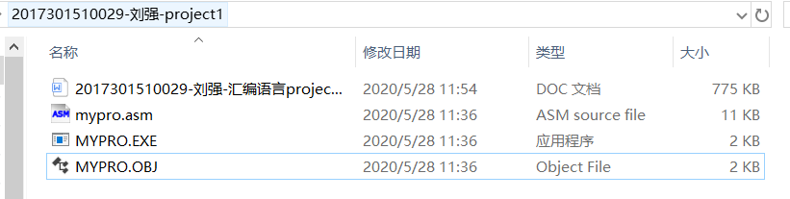
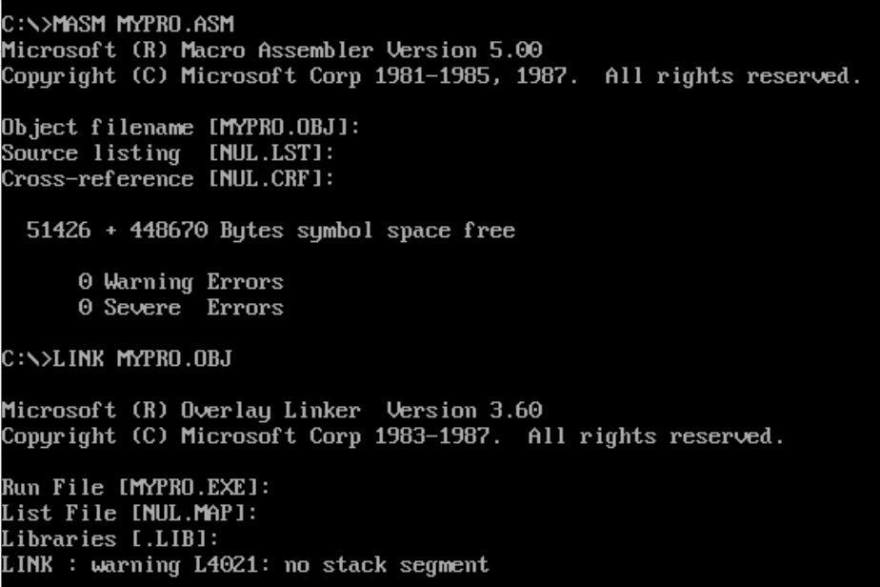

使用vfloppy制作软盘镜像myfloppy.img，运行MYPRO.exe写镜像，添加到启动选项
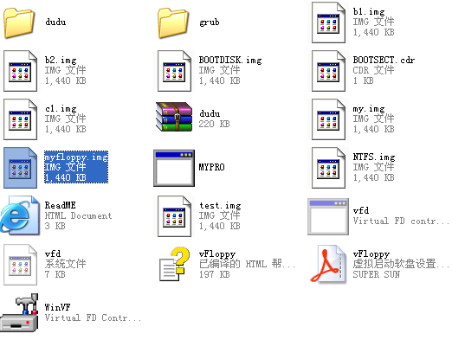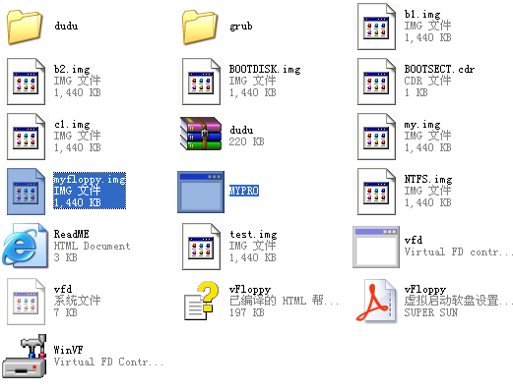
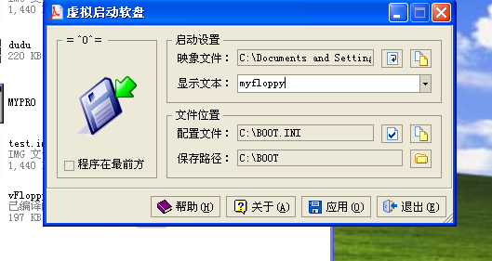

软盘启动效果演示
重启
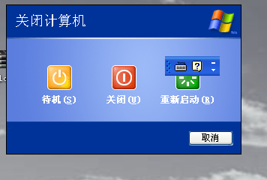
选择myfloppy启动
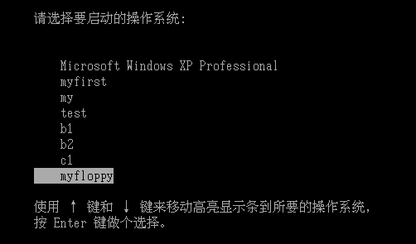
启动成功进入主菜单
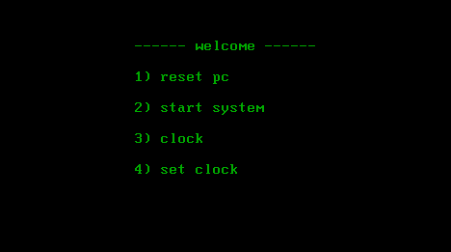
1选项功能：重启
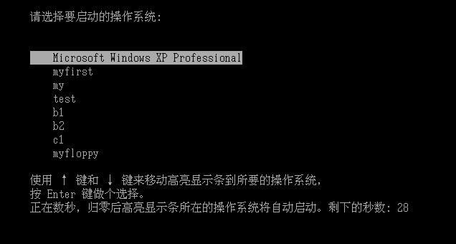
2选项功能：从硬盘启动
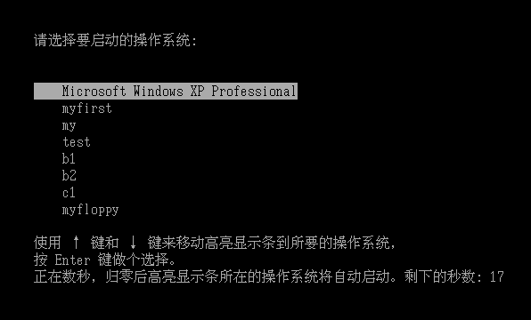
3选项功能 查看时间
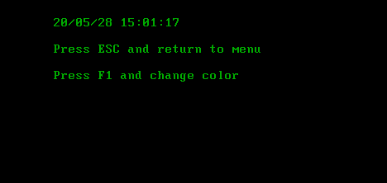
调整颜色
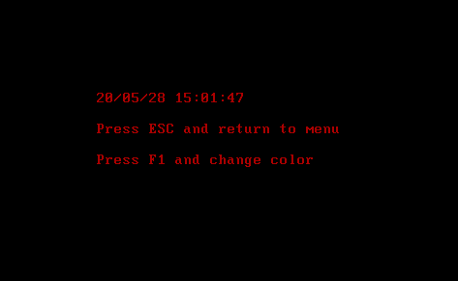
4选项功能：重新设定时间
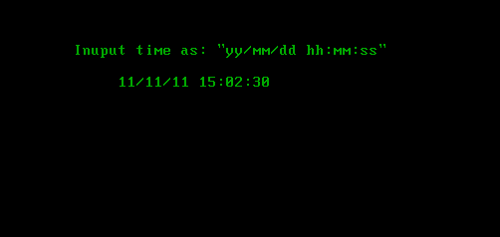
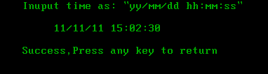
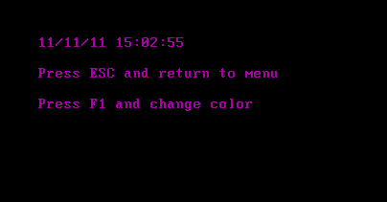

- 实验过程分析  （详细记录实验过程中发生的故障和问题，进行故障分析，说明故障排除的过程及方法。根据具体实验，记录、整理相应的数据表格、绘制曲线、波形等） |  | 小题分：
实验中遇到的问题及解决：

- 对任务要求写软盘并启动如何实现不清楚
解决：查阅资料，看教材，确定了程序结构：写软盘将引导程序写到0面0道1扇区即可自动引导，引导程序加载其余扇区的功能函数到内存即可。
- 如何实现循环显示时间并读取用户输入遇到问题
解决：实验int 16h，ah=1，非阻塞中断读取输入。注意最后返回时清空键盘缓冲区。
- 如何实现修改时间时同时显示用户输入，并实现退格
解决：另外实现一个模拟栈，方便输入输出，删除，添加写显存功能。

实验过程分析：
见实验步骤

实验结果记录：
软盘启动效果演示
重启
选择myfloppy启动
启动成功进入主菜单
1选项功能：重启
2选项功能：从硬盘启动
3选项功能 查看时间
调整颜色
4选项功能：重新设定时间

- 实验结果总结  （对实验结果进行分析，完成思考题目，总结实验的新的体会，并提出实验的改进意见） | 小题分：
实验总结：

实验最后成功完成。
实验困难部分在于设置程序结构实现能够自行启动计算机和一些功能的程序，主要用到操作系统的知识。同时显示时间要同时循环读取CMOS和读取输入，还要处理缓冲区，细节比较复杂。修改时间部分要做到同时用户输入，显示输入，实现退格，保存数据，比较复杂，故另外实现了模拟栈，比较困难，细节很多。
最后实现了要求的4个功能，并具有一些提示信息的输出和错误输出的检查。
通过实验巩固复习了整本书前17章所有学过的知识，自学了16张定址表相关知识，复习到很多快要遗忘的知识，巩固了基础。还复习了操作系统的知识，锻炼了代码能力，debug能力，收获很大。
实验可改进之处：
可以继续添加其他功能比如计算器；增加图形化界面。

附录：
完整程序代码
assume cs:writefloppy

;3.5英寸软盘，2面*80磁道*18扇区*512字节=1.44mb
;开机后BIOS int19h 将0面0道1扇区安装到0:7c00h，然后cs:IP指向0:7C00H，执行。
;若程序长度>512字节，该扇区应该将其他扇区的内容读入内存（也就是作为引导程序）
; 除了引导程序和被引导的程序，还要有程序将这两部分写入软盘

;写软盘
writefloppy segment
assume cs:writefloppy ;;如果想在代码段直接使用数据标号访问数据，需要assume

write:
;引导程序 0面0道1扇区
mov ax,bootloader
mov es,ax
mov bx,0 ;es:bx指向要写入的数据

mov ch,0 ;磁道号
mov cl,1 ;扇区号
mov dh,0 ;驱动器号，软驱从0开始，0为软驱A
mov dl,0 ;磁头（面）
mov al,1 ;写一个扇区

mov ah,3 ;写扇区 int13h 3
int 13h

;被引导的程序 2-16 整体8kb=8192B=16扇区 这里试一下1+15
mov ax,system
mov es,ax

mov cl,2
mov al,15

mov ah,3
int 13h

done:
mov ax,4c00h
int 21h

writefloppy ends

;;引导程序，读被引导程序的扇区写入内存。
bootloader segment
assume cs:bootloader

boot:
mov ax,2000h ;将被引导程序读入内存 2000:0
mov es,ax
mov bx,0

mov ch,0
mov cl,2
mov dh,0
mov dl,0
mov al,15

mov ah,2
int 13h

setcsip:
mov ax,2000h
push ax
mov ax,0
push ax
retf ;CS IP 设置为2000:0

bootloader ends

;被引导程序，功能函数：菜单显示，重启，引导，显示时间，设置时间
; 考虑显示和用户输入 ，结构为
;显示菜单
;处理输入->跳转到对应函数
;函数处理，返回到处理输入

system segment
assume cs:system

;自己加的堆栈
dw 40 dup(0)

;主菜单
menu:
;设堆栈
mov ax,system
mov ss,ax
mov sp,20h

jmp near ptr showmenu ;段内转移，大于 127_-128

menudata:
openstr0 db "------ welcome ------",0
openstr1 db "1) reset pc",0 ;重启计算机
openstr2 db "2) start system",0 ;引导当前系统
openstr3 db "3) clock",0 ;显示时钟
openstr4 db "4) set clock",0 ;设置时钟
;四个功能
sys_func dw func_restart,func_diskboot,func_showtime,func_settime
;菜单显示
menustr dw openstr0,openstr1,openstr2,openstr3,openstr4

;参数：dh=行号，dl=列号，cl=颜色，ds:si指向字符串首地址
showmenu:
call cls
;显示函数参数
mov dh,5
mov dl,30
mov bp,0
mov ax,cs
mov ds,ax

mov cx,5
showmenu_s:
push cx
mov si,menustr[bp]
mov cl,02h
call func_showstr0
;下一行
add bp,2
add dh,2
pop cx
loop showmenu_s

;处理用户输入
func_input:
;键盘读入送到AL，读ASCII码
mov ah,0
int 16h

mov bx,0
mov bl,al

sub bl,31h ;ascii转换为功能序号 30h+1h
;排除其他输入
cmp bx,0
jb waitinginput ;无符号小于跳转
cmp bx,3
ja waitinginput ;无符号大于跳转
add bx,bx
;,只可以使用 BX, BP, SI, DI
call word ptr sys_func[bx] ;调用菜单功能
waitinginput:
jmp short func_input

;清屏
cls:
push bx
push cx
push dx
push si
push es

mov bx,0b800h ;显存地址 0xb800 80x25模式下，一屏的内容在显示缓冲区共4000个字符。
mov es,bx

xor bx,bx

mov cx,4000 ;文本模式显示25行，80字 即80*25*2 = 4000字节
clss:
mov dl,0 ;NULL字符=ASCII 0
mov dh,0 ;黑色
mov es:[bx],dx
add bx,2
loop clss

pop es
pop si
pop dx
pop cx
pop bx
ret

;不放在这里会一直闪，应该放在处理用户输入之后，这样会等待输入不闪烁
;显示以0结尾字符串
;dh=行号，dl=列号，cl=颜色，ds:si指向字符串首地址
func_showstr0:
push ax
push cx
push dx
push si
push bp
push es

mov ax,0b800h
mov es,ax
mov al,80*2 ;80*2、 一行80*2字节
mul dh ;al*dh,得行起始地址。结果在AH
mov dh,0
add dx,dx ;列号*2
add ax,dx ;ax存字符串在显存开始位置
mov bp,ax

showstr_s:
mov ch,ds:[si] ;一个个的字符，当ds[si]=0说明到了最后
cmp ch,0
je showstr_return

mov es:[bp],ch
inc bp
mov es:[bp],cl ;颜色
inc bp
inc si
jmp short showstr_s

showstr_return:
pop es
pop bp
pop si
pop dx
pop cx
pop ax
ret

;重启
; ffff:0 单元有跳转指令跳到BIOS重启
func_restart:
mov ax,0ffffh
push ax
mov ax,0h
push ax
retf

;从硬盘 C，0道0面1扇区引导
func_diskboot:
call cls
mov ax,0h ;硬盘数据读取到0:7c00
mov es,ax
mov bx,7c00h
mov al,1 ;读取的扇区数
mov dh,0 ;0面
mov ch,0 ;0道
mov cl,1 ;1扇区
mov dl,80h ;硬盘从80h开始，80h:C
mov ah,2
int 13h

call func_restart

;显示时钟
func_showtime:
call cls
jmp short readtime
timedata:
;分别显示年月日时分秒，功能按键
;年月日时分秒偏移分别是0,
timecolor db 02h
timeform db '00/00/00 00:00:00',0
tips1 db 'Press ESC and return to menu',0
tips2 db 'Press F1 and change color',0
timestr dw offset timeform,offset tips1,offset tips2
;CMOS 中 年月日时分秒在987420单元
comstable db 9,8,7,4,2,0

readtime:
mov si,0 ;时间字符串偏移
mov di,0 ;cmos偏移
mov cx,6
readtime_s:
push cx
;写要读的地址
mov al,comstable[di]
out 70h,al
;读到al
in al,71h
;16进制转10进制
mov ah,al
mov cl,4
shr ah,cl ;10位数/16
and al,00001111b ;个位数保留
;转ascii
add ah,30h
add al,30h

mov byte ptr timeform[si],ah ;把读出的时间写入
mov byte ptr timeform[si+1],al
add si,3
inc di
pop cx
loop readtime_s

printtime:
;显示函数的参数
mov dh,6
mov dl,30
mov bp,0
mov ax,cs
mov ds,ax
mov cx,3
printtime_s:
push cx
mov si,timestr[bp]
mov cl,timecolor[0] ;将颜色值赋值给cl
call func_showstr0
add bp,2
add dh,2
pop cx
loop printtime_s
input_timefunc:
mov ah,1 ;16h中断1号功能（非阻塞），可以一直显示时间变化
int 16h
;ascii f1 112=70H al若为0说明是不可打印字符，扫描码（不是ascii）放在ah
cmp ah,3bh ;判断是否为F1
je changecolor
;ascii esc 27
cmp al,1bh
je returntime
;否则继续显示时间
jmp short readtime
changecolor:
inc timecolor
mov ah,0
int 16h
jmp near ptr readtime

returntime:
call cls
mov ah,0 ;16h中断1号功能不会清除键盘缓冲区，清空避免干扰
int 16h
jmp near ptr menu ;退出返回菜单

;模拟栈，字符入栈，出栈,显示
; ds[si]栈底
;bx top，栈深度
;(ah)=0入栈，1出栈，2显示
;ah=0，(al)为入栈字符
;ah=1，(al)返回的字符
;ah=2，(dh)(dl)字符串在屏幕显示的行列位置
mystack:
jmp short stack_pre
mystackdata:
stackfunc dw mypush,mypop,showstack
top dw 0
stack_pre:
push bx
push dx
push di
push es

;大于说明出错
cmp ah,2
ja stackdone

mov bl,ah
mov bh,0
add bx,bx
jmp word ptr stackfunc[bx]
mypush:
mov bx,top
mov [si][bx],al
inc top
jmp stackdone
mypop:
;到底
cmp top,0
je stackdone

dec top
mov bx,top
mov al,[si][bx]
jmp stackdone
showstack:
mov bx,0b800h
mov es,bx
mov al,160
mov ah,0
mul dh
;行*160+列*2=di=偏移
mov di,ax
add dl,dl
mov dh,0
add di,dx
mov bx,0

showstack_s:
cmp bx,top
je stackdone
mov al,[si][bx]
mov es:[di],al
mov byte ptr es:[di+2],' '
mov byte ptr es:[di+1],02h
inc bx
add di,2
jmp showstack_s

stackdone:
pop es
pop di
pop dx
pop bx
ret

;设置时钟
func_settime:
jmp short showtips
inputdata:
settimedata db 'Inuput time as: "yy/mm/dd hh:mm:ss"',0
setsuccess db 'Success,Press any key to return',0
;提示信息
showtips:
call cls
mov ax,cs
mov ds,ax
mov si,offset settimedata
mov dh,6
mov dl,20
mov cl,02h
call func_showstr0

;读输入
;call gettime

;子程序：接收字符串
;放到ds[si]
gettime:
push ax
gettimes:
mov ah,0
int 16h
;小于32不是可显示字符，读扫描码
cmp al,20h
jb invisible
;否则入栈显示字符。ah=0，入栈
mov ah,0
call mystack
;入栈完显示
mov ah,2
mov dh,8
mov dl,25
call mystack
jmp gettimes

invisible:
;退格键
cmp ah,0eh
je backspace
;enter键
cmp ah,1ch
je enter
jmp gettimes

backspace:
;ah=1，出栈1个字符
mov ah,1
call mystack
;显示
mov ah,2
call mystack
jmp gettimes
enter:
;enter结束输入，添加最后的0,显示，然后返回
mov al,0
mov ah,0
call mystack
mov ah,2
call mystack
pop ax
;设置时间
;call settime

;模拟栈读取输入，ds[si]指向时间字符
;读到dh 10位 dl个位
settime:
jmp short setposition
cmosdata:
setcmostable db 9,8,7,4,2,0
setposition:
mov bx,0
mov cx,6
settime_s:
push cx
mov dh,ds:[si]
inc si
mov dl,ds:[si]
add si,2

;转ascii
;mov al,30h
sub dl,30h
sub dh,30h
;shl移位大于1要放到cl
mov cl,4
shl dh,cl

or dl,dh
;写cmos
mov al,setcmostable[bx]
out 70h,al
mov al,dl
out 71h,al
;下一单位
inc bx
pop cx
loop settime_s

;提示退出
showquitinfo:
mov ax,cs
mov ds,ax
mov si,offset setsuccess
mov dh,10
mov dl,20
mov cl,02h
call func_showstr0

;按任意键退出
mov ah,0
int 16h
call cls
jmp near ptr menu

system ends
end write

